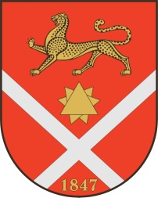

Республика Северная Осетия – Аланияроект
Правобережный район
Бесланское городское поселение

Собрание Представителей Бесланского городского поселения

Решение № 10

от «26» декабря 2023г. г. Беслан

«О присвоении звания «Почетный гражданин
г. Беслана» А.В. Макоеву»

Рассмотрев представление почетных граждан г. Беслана Ягоды Т.В., Даурова Д.Х., Елкановой Э.Б., руководствуясь Положением «О почетном гражданине г. Беслана», утвержденным решением Собрания представителей Бесланского городского поселения от 26.09.2008 г. № 37 (в редакции решений Собрания представителей Бесланского городского поселения от 29.08.2011 г. № 175, от 30.09.2011 г. №185), Собрание представителей Бесланского городского поселения

РЕШАЕТ:

- За вклад в духовное и нравственное развитие общества присвоить звание «Почетный гражданин г. Беслана» Макоеву Ацамазу Владимировичу.
- Администрации местного самоуправления Бесланского городского поселения подготовить наградной материал.
- Опубликовать настоящее решение в газете «Жизнь Правобережья».

Глава муниципального образования
Бесланского городского поселения В. Б. Татаров

